Área: Matemáticas y Geometría | Grado: A.D.A | Periodo: Tercero
Responsable:
Villalba Cardona Flórez
Ámbitos conceptuales:
División y sus términos.
División exacta e inexacta,
Divisor de una cifra.
Divisor de dos cifras.
Divisores de un número.
Números primos y compuestos.
Traslación, rotación, reflexión de figuras, (actividad integrada con artística)
Plano cartesiano.

Competencias generales
Formular, plantear y resolver problemas.
Razonar.
Leer, escribir, interpretar y representar números naturales.
Formular, comparar y ejercitar procedimientos.
Identificar, explorar y generalizar los algoritmos básicos de los números naturales.
Reconocer situaciones que requieran de la medición.
Realizar movimientos de figuras en un plano

Competencias específicas:
Utilizar los algoritmos básicos en la solución de situaciones problemas provenientes de la vida cotidiana.
Realizar repartos iguales y determinar el número de unidades que sobra.
Hallar longitudes midiendo diferentes elementos.
Hacer conversiones (de unidades pequeñas) de longitud a múltiplos y submúltiplos del metro.
Calcular perímetro y área de polígonos.
Reconocer filas y columnas en un plano cartesiano.

Indicadores de logros tercer período.
Comprende y aplicar adecuadamente los conceptos y procedimientos lógico- matemáticos abordados durante el período para solucionar situaciones matemáticas, de su entorno y de su realidad diaria.
Formula y resuelve de problemas analizando los datos y realizando operaciones
Presenta en forma oportuna y eficiente de actividades programadas durante el período.
Organiza secuencias numéricas y geométricas.

Actividad:
Reto mental
Encierra con color rojo las figuras que completan la secuencia y dibújalas en el lugar correspondiente. Luego, describe el patrón de la secuencia.
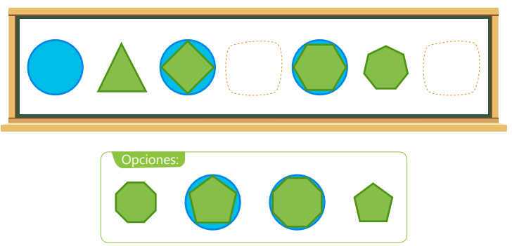

SABERES PREVIOS
Multiplicación abreviada por 10, 100, 1000…

Para multiplicar abreviadamente un número natural por 10, 100 o 1000, agregamos uno, dos o tres ceros, respectivamente, a la derecha del número.

Fernando colecciona hojas de árboles. Él tiene 6 cajas con 10 hojas cada una. ¿Cuántas hojas tiene en total?
Representa gráficamente la situación.

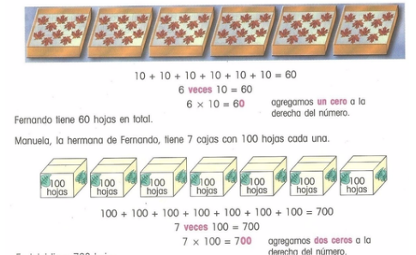

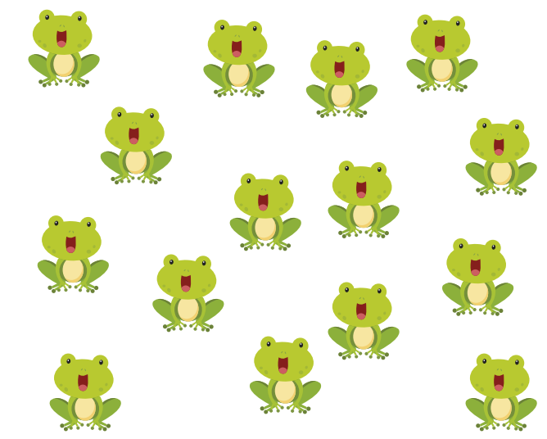
LA DIVISIÓN

Cuenta el número de ranas y agrúpalas de modo que en cada grupo quede el mismo número de ranas.
Al finalizar responde las preguntas.

- ¿Cuántas ranas hay en total?

- ¿Cuántos grupos iguales formaste?

- ¿Cuántas ranas hay en cada uno de los grupos iguales que formaste?

División y sus términos

La división es una operación de números naturales que se asocia a situaciones en las que se debe repartir una cantidad en partes iguales.
Los términos de la división son dividendo, divisor, cociente y residuo.

En una división:
- El dividendo es la cantidad que se reparte.
- El divisor señala el número de partes que se hacen.
- El cociente indica la cantidad que le toca a cada parte.
- El residuo es lo que queda sin repartir

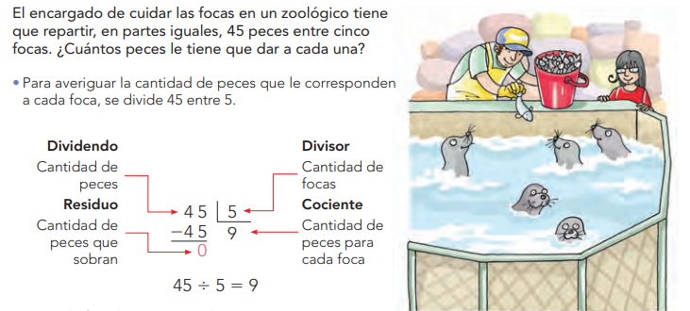

Divisor de una cifra

Video de apoyo https://www.youtube.com/watch?v=0D1wxxlBN-0
Para comenzar a dividir un número entre una cifra, se señala en el dividendo un número igual o mayor que el divisor, comenzando por la izquierda, es decir, por la cifra con mayor valor de posición.

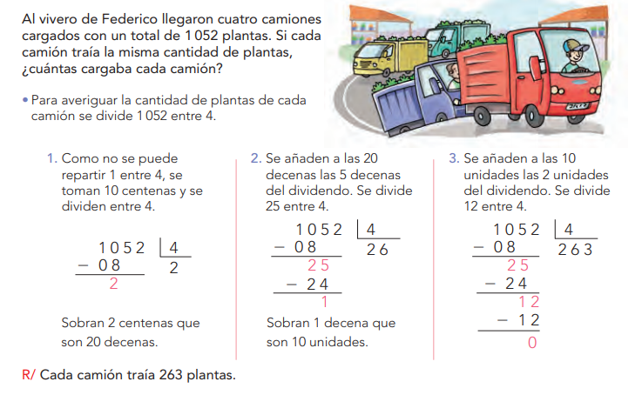
Divisiones exactas e inexactas

Una división es exacta cuando su residuo es cero.
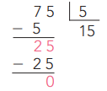

Una división es inexacta cuando su residuo es diferente de cero.
Las divisiones inexactas también se conocen como divisiones enteras.

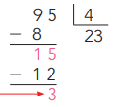

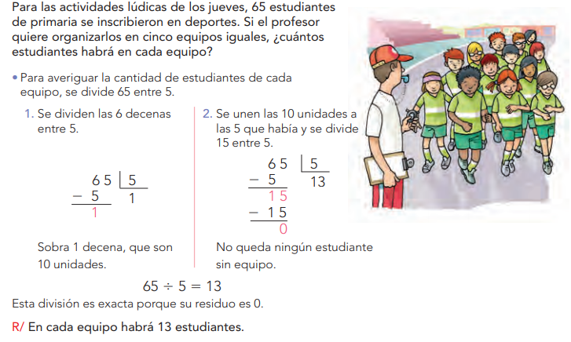
Divisores de un número

Los divisores de un numero son aquellos que lo dividen exactamente, es decir que el residuo es cero, los divisores de un número son también sus factores.

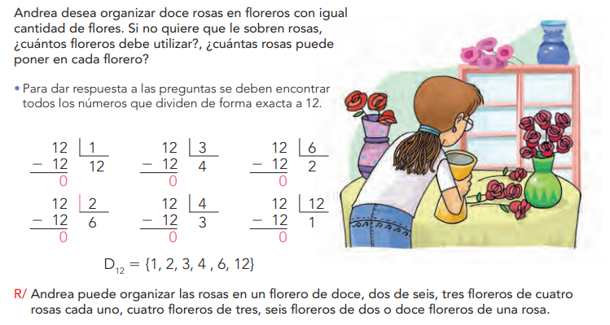

Divisor de dos cifras.

Para dividir por un divisor de dos cifras, buscamos un número en el dividendo que sea mayor que el divisor, comenzamos por la izquierda. Después buscamos un número que, multiplicado por el divisor, dé ese número o el más próximo.
Observemos la situación problema.
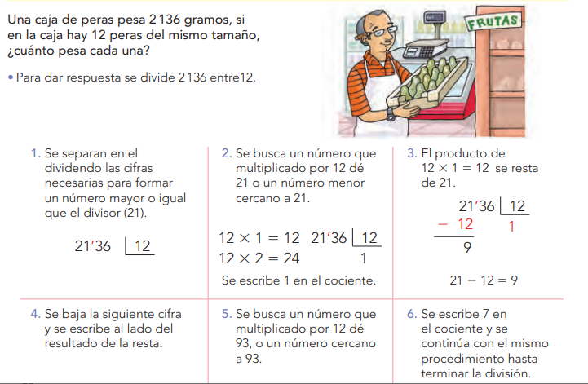
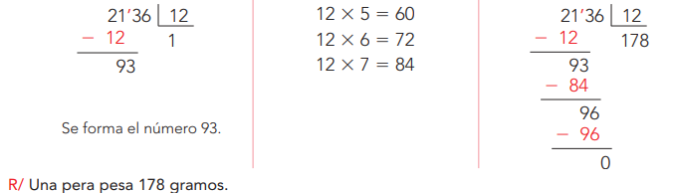

Números primos y compuestos

Los números pueden tener dos o más factores o divisores.
7 tiene dos factores o divisores: el 1 y el 7.
8 tiene cuatro factores o divisores: 1, 2, 4 y 8.

- Los números que tienen solo dos divisores, el 1 y el mismo número, se llaman números primos.
Ejemplos: 3, 7, 11, 23, 31.
- Los números que tiene más de dos divisores se llaman números compuestos.
Ejemplos: 6, 14, 22, 40, 100.

Criterios de divisibilidad

- Un número es divisible por 2 si su última cifra es 0, 2, 4, 6 u 8.
276 es divisible por 2.
- Un número es divisible por 3 si la suma de sus cifras es múltiplo de 3.
612 es divisible por 3, porque 6 + 1 + 2 = 9 y 9 es múltiplo de 3.
- Un número es divisible por 5 si su última cifra es 0 o 5.
475 es divisible por 5.
- Un número es divisible por 10 si su última cifra es cero.
230 es divisible por 10.

TALLER DE MATEMÁTICAS

- Realiza las multiplicaciones y relaciona la respuesta con la letra correspondiente.

A. 34 X 200 32.000

B. 15 X 1000 78.400

C. 16 X 2000 23.400

D. 72 X 700 6800

E. 98 X 800 99.800

F. 234 X 100 50.400

G. 998 X 100 15.000

- Un campesino quiere sembrar la misma cantidad de semillas en 4 parcelas. Si tiene 20 semillas, ¿cuántas semillas debe plantar en cada parcela?

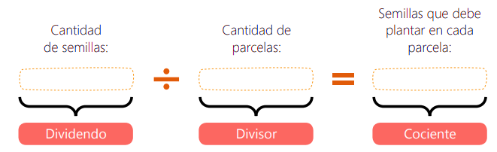

- Agrupar según la indicación. Escribir las divisiones correspondientes y escribir si son exactas o inexactas

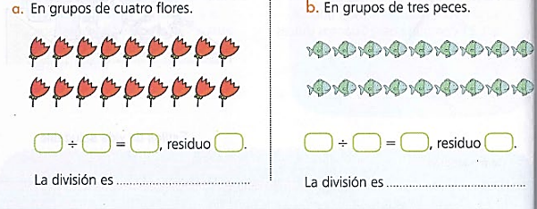

- Respondo las siguientes preguntas

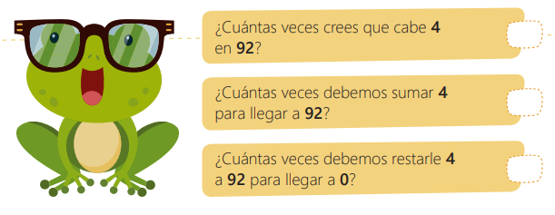

- Completo la tabla, observo el ejemplo y escribo al frente si son exactas o inexactas

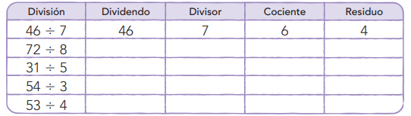

- Hagamos divisiones restando cantidades

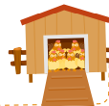
- En la granja hay 60 gallinas. ¿Cuántos gallineros hay en la granja, si en cada
gallinero hay 10 gallinas?

R/ En la granja hay _________ gallineros

- Se distribuyen por igual 240 pasajeros en varios buses, si cada bus tiene capacidad para 60 pasajeros, ¿cuántos buses se necesitan?
R/ Se necesitan ________ buses

- Construye las secuencias aditivas y exprésalas en el algoritmo de la división.
- Secuencia aditiva formada por 5 números para llegar a 40.

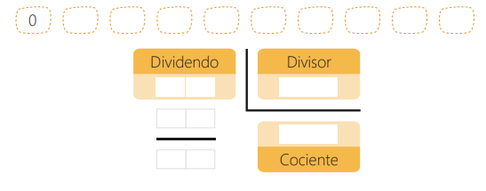
- Construye una secuencia aditiva formada por 7 números para llegar a 42

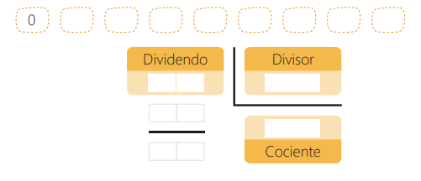
- Situaciones problema:
- En el partido de baloncesto, el equipo local ganó por 138 puntos. Su contrincante tuvo 4 veces menos cestas.
¿Cuánto fue el puntaje del contrincante?

R/ El puntaje del contrincante fue______________
Es una división ___________________

- Al empacar las manzanas, el operario debía distribuir 728 manzanas exactamente en cajas de 9 manzanas cada una. Si le sobraban podía llevárselas a su casa.

¿Cuántas cajas necesitó el operario? ¿Cuántas manzanas llevó para su casa?

- Escribo los divisores de los siguientes numeros y escribo al frente si son numeros primos o compuestos.

D₂ = { ____ , _____ }

D₄ = { ____ , _____ , _____ }

D₇ = { ____ , _____ }

D₁₈ = { ____ , _____, _____ , _____, _____ , _____ }

D₂₀ = { ____ , _____, _____ , _____ , _____ , _____ }

- Ayudo a la niña a llegar al otro lado. Coloreando los espacios correspondientes a los numeros primos.

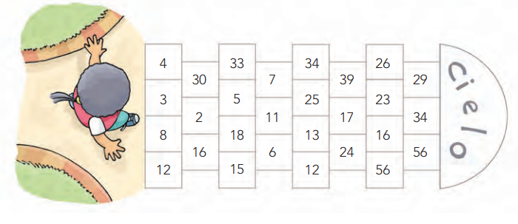
- Escribo los números que cumplan cada condición.
- Cuatro números divisibles por tres son: ___ , ____, ____ y ____
- Dos números divisibles por cinco son: ____ y _____
- Cinco números divisibles por dos son: ____ ,____ , _____ , _____ y _____
- Tres números divisibles por diez son: ____, _____ y ____

- Prueba de la división

Para probar una división se tiene en cuenta la siguiente igualdad: dividendo = divisor X cociente y se suma el residuo.
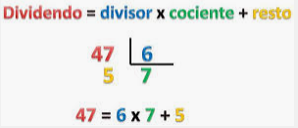

Resuelve las siguientes divisiones y compruébalas con la prueba de la
división.
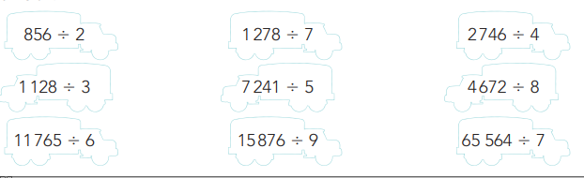

- Resuelve las siguientes situaciones.

El papá de Sebastián le compró todos los útiles escolares de la ilustración
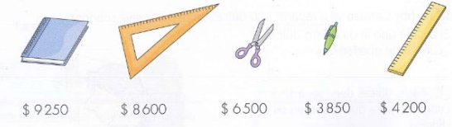
Si el papá de Sebastián pagó con tarjeta de crédito a 12 cuotas, ¿cuánto debe pagar por cada cuota?

- Si una caja de manzanas pesa 5920 gramos y en la caja hay 32 manzanas, ¿cuánto pesa cada manzana?

GEOMETRÍA

Actividad introductoria: Saberes previos
Resalta con color rojo la altura de la malla y con color verde el largo de la malla. Finalmente colorea la
imagen y responde las preguntas.
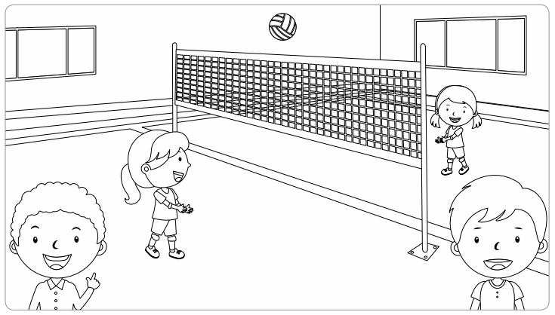

- ¿Con qué instrumento medirías la altura de la malla una regla o un metro? Justifica tu respuesta.
- ¿Qué unidades crees que son más adecuadas para medir la altura de la malla, cm, dm o m? Justifica tu respuesta.

En el plano, ¿cuál es el área de la sección destinada a las cajas?
Para calcular el área de la sección, se cuenta el número de unidades iguales que se necesitan
para cubrirla totalmente.
En este caso, como cada cuadrado mide un centímetro de lado, se dice que representa un
centímetro cuadrado.

R/ Como en el dibujo el área de la sección de las cajas es de 6 unidades cuadradas, se dice
que su área es de 6 centímetros cuadrados.

- 4. Dibuja sobre la cuadricula dos figuras diferentes que tengan la misma área que la de la muestra ¿Tienen el mismo perímetro?
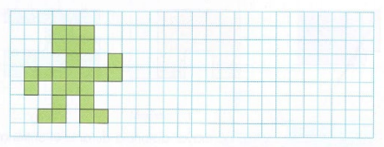

5. Completa las figuras para que tengan el área indicada en cada caso
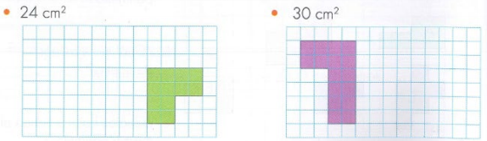

6. Busca las parejas de figuras que tengan la misma área. Relaciónalas con una línea

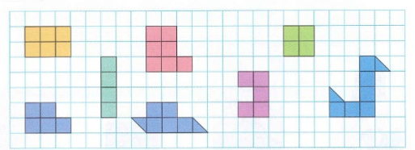

Ampliación y reducción de figuras

7. Amplía la figura del puma con ayuda de la cuadrícula y coloréala como el original

8. Observa las imágenes y completa el enunciado.

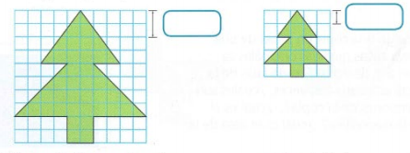

El lado de la cuadrícula se redujo a la ______________________ El área de la figura quedó reducida a la _______________________

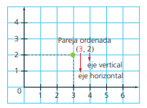
PLANO CARTESIANO
Los puntos de un plano se pueden localizar teniendo en cuenta filas y columnas.
La ubicación de un punto en el plano cartesiano se representa por una pareja ordenada de números.
El primer número señala la ubicación respecto al eje horizontal de la gráfica.
El segundo número indica la ubicación respecto al eje vertical.

Situación problema.

José diseñó el plano de su habitación y les pidió a sus amigos que le indicaran donde quedaron ubicados los patines el oso y el balón.

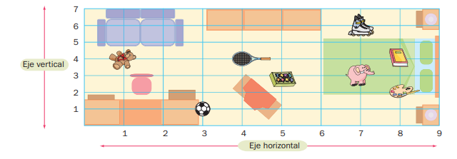

¿Cuál de sus amigos tiene la razón?

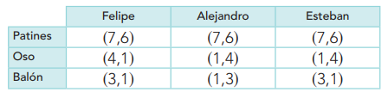

R/ Esteban tiene la razón

9. Observo el plano dibujado por José y escribo las coordenadas correspondientes a cada objeto.

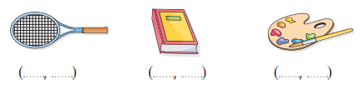

10. Dibujo un plano cartesiano y escribo cada letra en las coordenadas.

